Årsplanen er eit dokument tilpassa Gaupne barnehage, og eit arbeidsdokument for personalet i barnehagen. Den skal gje foreldre og andre interesserte innsikt og informasjon om mål og innhald i barnehagen. Årsplanen baserar seg på Rammeplanen og Barnehagelova og må sjåast i samanheng med vekeplanane i barnehagen. Der er meir detaljert informasjon om aktivitetar og opplegg og korleis måla i årsplanen skal nåast. Informasjon som vedtekter, søknadsfristar og betalingssatsar finn ein på heimesida til Luster kommune.
Me ynskjer tilbakemeldingar på arbeidet me gjer, slik at me er i utvikling og får skape den gode barnehagen me ynskjer.
Visjon: «Me vil. Me kan». Me vil få vener, me vil vera vener, oppleve magi, me vil undre oss, me vil ting i saman. Me er, vil og kan masse her og no.
Luster kommune sine satsingsområde i perioden 2015-2017:
- Fysisk aktivitet
- Språkutvikling
- Psykisk helse
Gaupne barnehage sitt lokale satsingsomr:
- Friluftsliv
Omsorg og danning:
«Barnehagen skal i samarbeid og forståelse med hjemmet ivareta barnas behov for omsorg og lek, og fremme læring og danning som grunnlag for allsidig utvikling» (Barnehagelova §1) Dvs at danning er ein kombinasjon av kunnskap og sosial kompetanse; «god folkeskikk». Danning er ein livslang prosess der me i barnehagen skal gje utfordringar og støtte borna for å takle dei.
Omsorg handlar om relasjonar mellom dei vaksne og borna, og omsorga borna viser kvarandre. Intensjonen er utvikling av trivsel, tryggleik og kjensla av å høyre til.
Omsorg skal prege alle situasjonar i kvardagslivet og koma til uttrykk når born leikar og lærer, i stell, måltid og påkledning. Det ligg mykje omsorg i å gje borna varierte utfordringar og rom for meiningsfylte aktivitetar.
Førebyggande arbeid mot mobbing er òg viktig i denne samanheng. Bhg har ein eigen handlingsplan mot mobbing.
Dei 7 fagområda:
Rammeplanen er delt inn i 7 fagområder som er sentrale for oppleving, utforsking og læring. Desse fagområda samsvarar godt med dei faga ein møter i skulen seinare. I aktivitetane og det pedagogiske opplegget vårt vil fagområda alltid vera representert, men sjeldan opptre åleine.
Mål: Borna skal bli kjend med og utforske ulike aktivitetar utifrå interesse, alder og modning.
Prosessen viktigare enn produktet.
Korleis: Gjennom aktive vaksne. Vaksne som støttar. Vaksne som er nysgjerrige saman med borna.
For å sikre oss at me kjem innom alle fagområda på ein god måte vèl me å bruke friluftsliv som hovudmetode, gjennom heile året. Saman med magiske augneblink som skjer spontant både ute og inne i barnehagen. Me vil ha prosjektperiodar/språkutviklingsprosjekt anten basevis eller på tvers av basar. Der målet er å fordjupe oss i noko.
Klubben: Dei eldste borna våre, har «klubb» to dagar i veka.
Planararbeid
Me jobbar i periodar på to veker. Foreldra får tovekersplanar med oversikt over kva mål ein jobbar mot i den perioden og kva aktivitetar ein legg opp til. Slik vil me evaluere og lage nye planar kontinuerleg.
Medverknad:
Barnehagelova gjev foreldre og born rett til medverknad:
Me skal gje borna rom for å lære å «klare sjølv». Utifrå det har dei eit grunnlag for å meine kva dei kan/treng/ynskjer skal skje i barnehagen. Me gjev dei val, og dei har eit grunnlag å velje utifrå.
Foreldre medverkar med daglege samtalar i bringe/hentesituasjonar, foreldresamtalar2gonger i året, og foreldremøter.
Samarbeid:
Me samarbeidar med m.a: PPT, helsestasjonen, barnevern, fysioterapeut, HSP team, andre barnehagar, Gaupne barneskule, foreldrerådsstyret og samarbeidsutvalet. Personalinformasjon og utfyllande tema kring barnehagekvardagen og drifta av barnehagen finn de på heimesida vår.
www.oppvekst.luster.no Gaupne barnehage
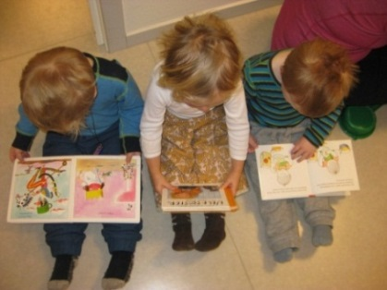
Årshjul:
 | Tema | Mål
Aug | Innkøyring  Bli kjende på avdeling | Eg har ein trygg dag i barnehagen.
Sept | Friluftsliv. Ut på tur | Vise at me satsar på friluftsliv
Okt | Kulturskattar | Vise fram kulturen vår
Nov | Kulturskattar
Des | Advent og jul | Juletradisjon
Jan | Vinter.Leseøkter | Ekstra fokus på bøker
Feb | Leseglede. Overalt. | Ute, inne, info, glede
Mars | Prosjekt | Fordjupe oss i noko
April | Påske | Påsketradisjon
Mai | Sommarturar | Turglede
Juni | Avslutning | Vise fram
Juli
Satsingsområda språk, fysisk aktivitet og psykisk helse er med i alle opplegg. Fysisk aktivitet: PresPas, Grindane, faste turdagar; gåturar i nærområdet, styrt aktivitet og fri aktivitet i aulaen, minirøris.
Språkutvikling: Følgje den overordna Leseplan for Luster kommune, «Teikn til tale», og Sommarles
Psykisk helse: «Kule krabater»- opplegg.
ÅRSPLAN

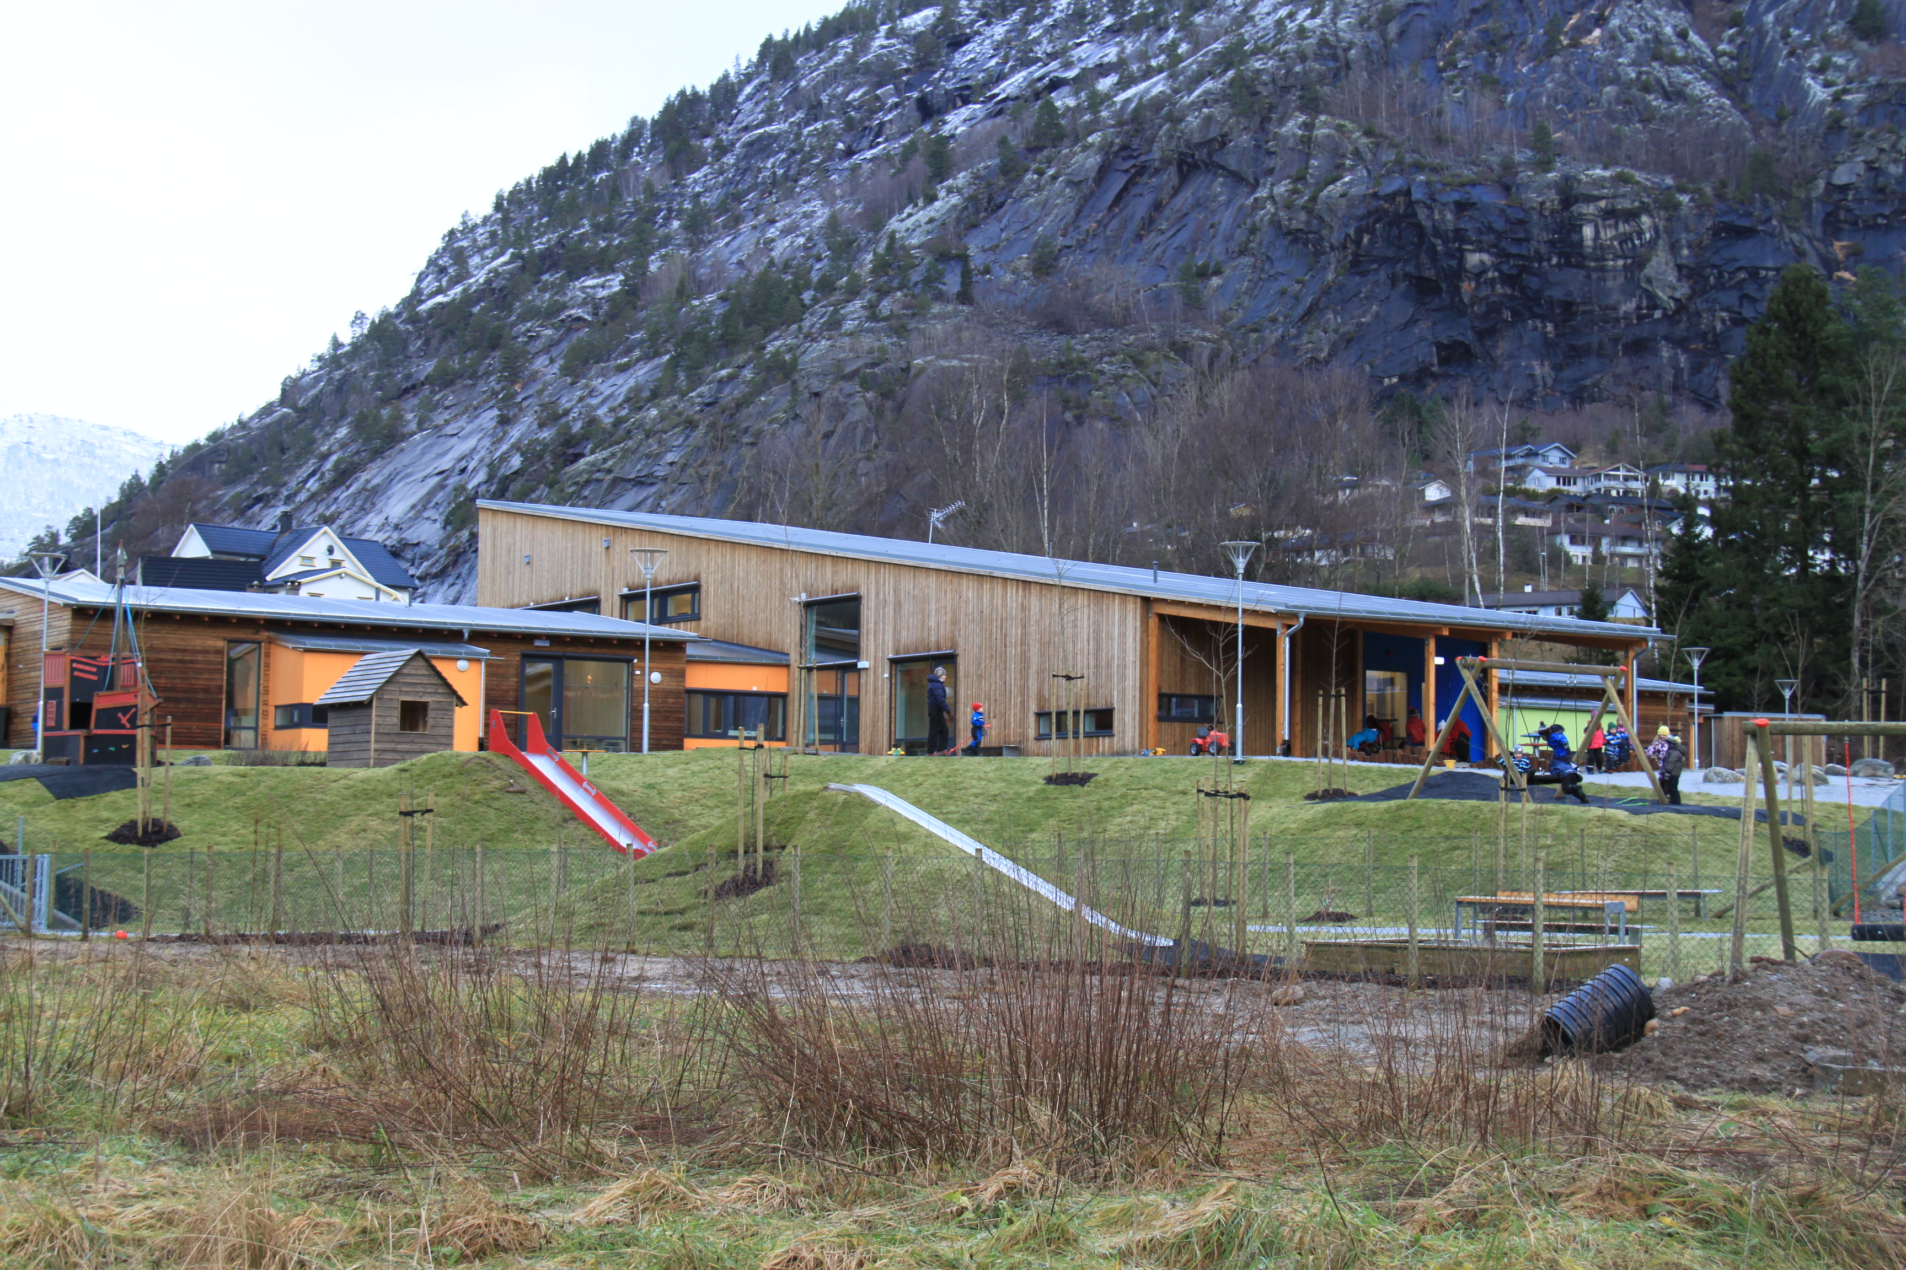
Gaupne barnehage
2016/2017
Me vil. Me kan.

